江西省医疗保障局
耗材和医用耗材招采管理子系统

氯化钠等注射液市级联盟集中带量采购
企业报价解密操作手册

江西省医药价格和采购服务中心
2024年10月

目 录

一、 系统介绍 1
（一）系统概述 1
（二）功能预览 1
二、 公共服务登录 2
（一）登录系统 2
三、 氯化钠企业报价加解密 4
（一）CA绑定 4
（二）报价加密 5
（三）报价解密 7

系统介绍

（一）系统概述
耗材和医用耗材招采管理子系统从网络上分为核心区和公共区，核心区主要是给医保经办人员使用，通过统一门户子系统登录；公共区主要是给医药机构、生产企业、配送企业使用，通过公共服务平台门户登录。招采子系统从框架上分为基础数据模块、耗材招标管理模块、医用耗材招标管理模块、耗材交易结算模块、医用耗材交易结算模块和综合监管模块。
耗材和医用耗材招采管理子系统为医疗保障局提供耗材和医用耗材招标采购信息的监测监管，同时支撑全省的耗材和耗材的招标采购工作。通过耗材和医用耗材招采管理系统和国家系统进行对接，将数据进行上传，便于国家统一监测和监管，为国家决策提供相关依据，便于国家对市场作出调节。

（二）功能预览
基础数据：获取国家局下发耗材、医用耗材、体外诊断试剂目录信息及医药机构、生产企业、配送企业等机构信息，为本地开展招标采购工作提供数据支撑。
招标管理：依托基础数据开展省级招标工作，包含常见的几种招标模式：集中招标采购、直接挂网采购、带量采购、限价采购等。
交易结算：根据招标的结果为根据招标的结果为医疗机构、生产经营企业提供线上创建采购计划功能，包括挂网目录查看、自主议价、配送关系管理、短缺药上报、备案采购、采购管理、结算账户管理、结算发票审核、对账单确认、在线支付等。
综合监管：为各级主管部门提供数据统计、价格分析、执行情况监测等功能。数据统计从采购信息、医药机构、生产企业、配送企业等维度进行统计；价格分析从产品、地区、周期等几方面进行分析；执行情况监测从带量采购完成情况、协议签订情况、货款结算情况、短缺药申报汇总等方面进行监测。

公共服务登录

（一）登录系统
1. 登录江西医保公共服务平台首页https://ggfw.ybj.jiangxi.gov.cn
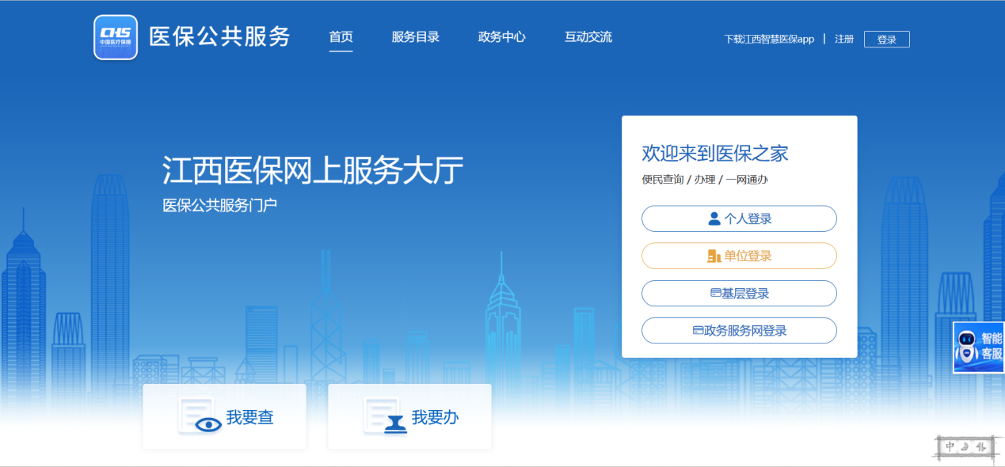
2. 选择单位账号登录，输入账号密码，点击【登录】按钮
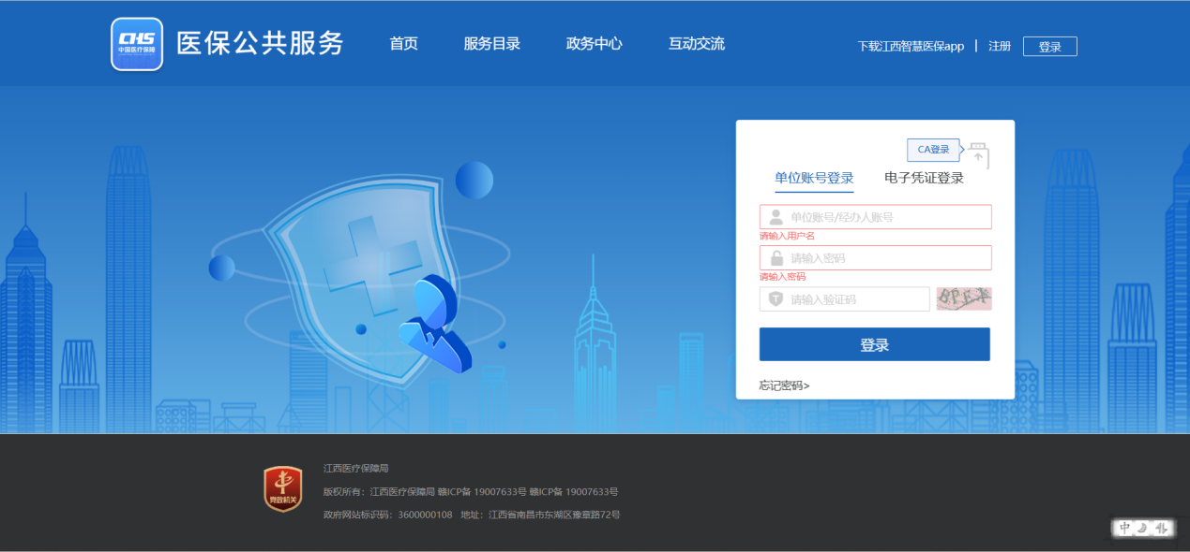
3.点击【进入单位网厅】按钮，进入，完成登录。
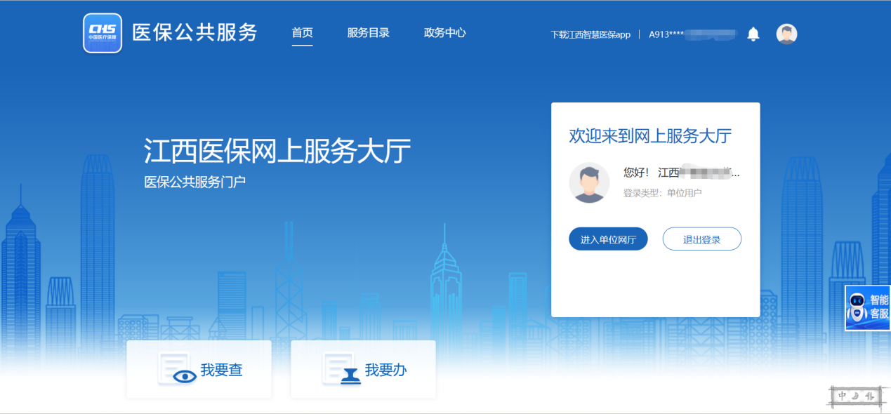
4.点击【招采服务】按钮，出现招采系统图片，点击图片跳转至招采管理子系统
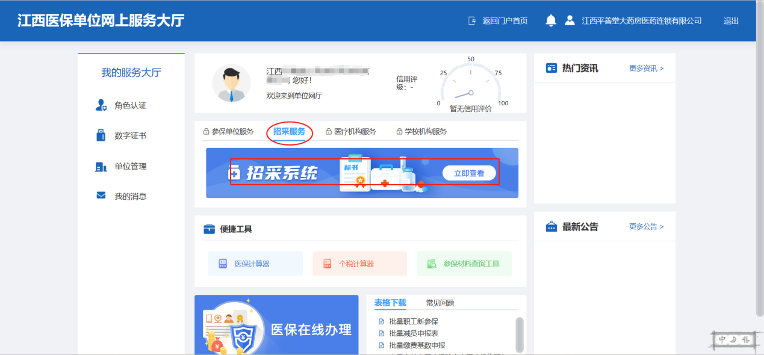

氯化钠企业报价加解密

（一）CA绑定
1.点击【药品招标管理】模块。
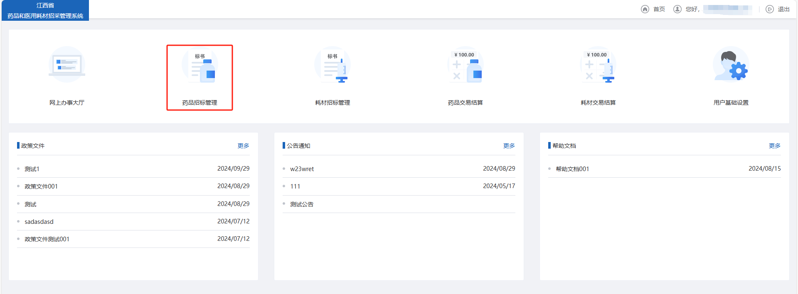
- 点击菜单【药品填报管理-CA证书绑定】，未按照驱动的用户，需要先下载CA驱动，全部安装完成后，重新启动电脑，然后插入CA，点击按钮【获取证书信息】，确认显示的信息和当前账号信息是否一致，如不一致请在系统中修改信息。
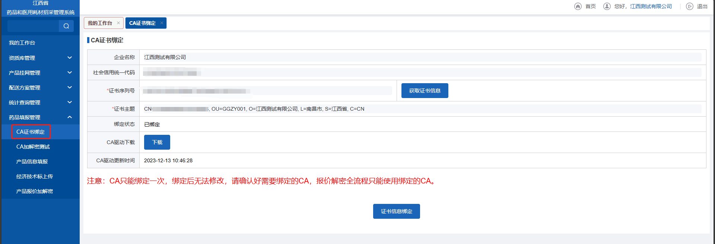
- 确认无误后点击按钮【证书信息绑定】即可绑定CA证书。
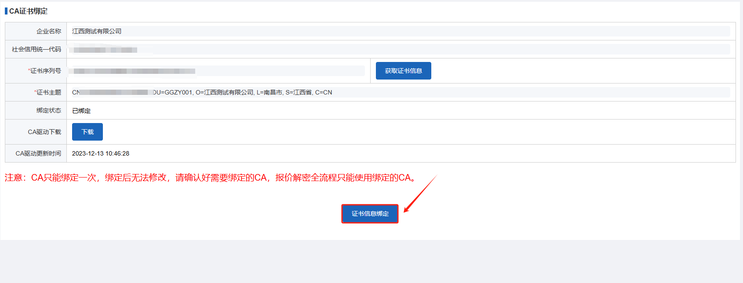

（二）报价加密
1.点击【药品招标管理】模块。
2. 点击菜单【药品填报管理-产品报价加解密】页面，在规定时间范围内进行报价。
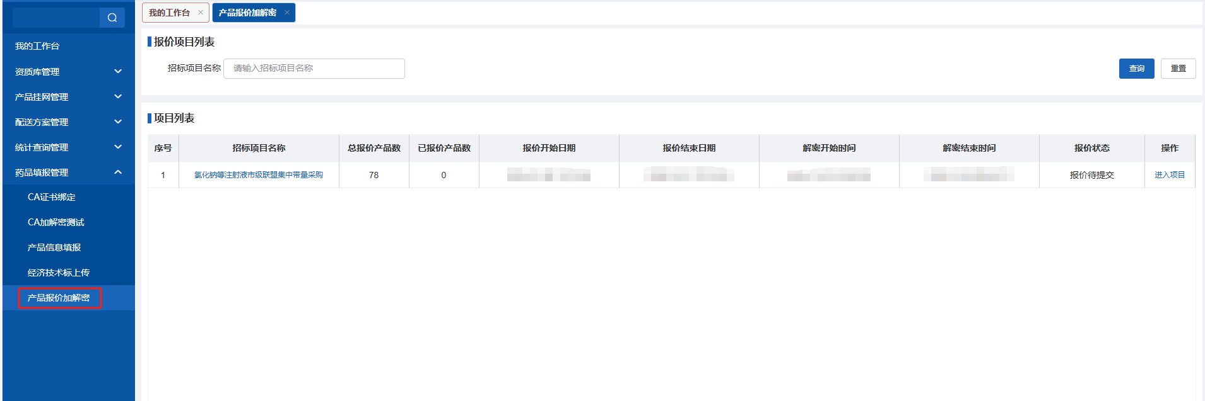
- 进入填报页面，选择‘氯化钠等注射液市级联盟集中带量采购’项目，点击按钮【进入项目】，在跳转页面中企业报价。
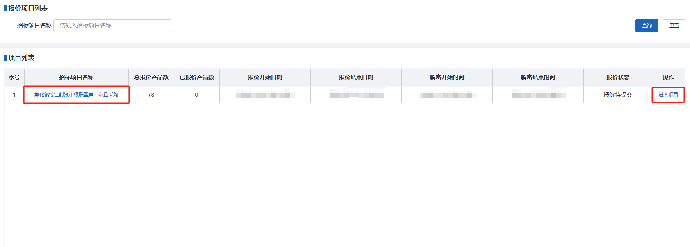
- 跳转页面后，可以进行报价操作。单个加密报价，选择相应产品，填写价格后，点击【加密报价】，点击【确定】，填写CA口令后点击【确认】，即可加密报价。批量加密报价，需要勾选产品后进行以上操作。
注意：产品不得高于有效申报价，同一企业同一包装材质对容量超过20ml的产品要求低容量的报价不得高于高容量的报价。（报价保留2位小数，单位/元）。此时需要插入CA签章才可进行报价加密操作。
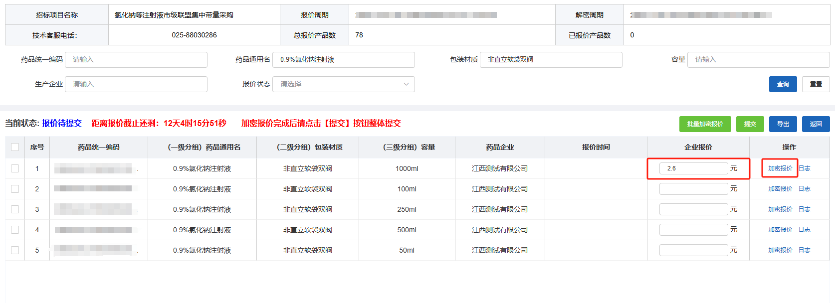
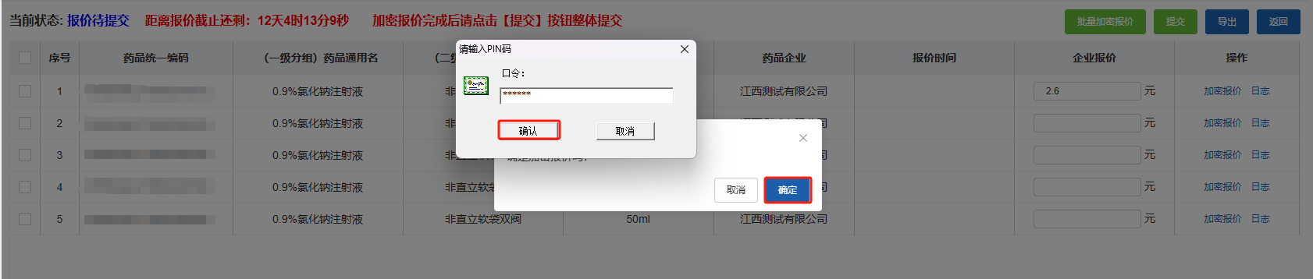
- 选择相应产品，点击【清空报价】按钮，填写CA口令后点击【确认】，即可清空报价。
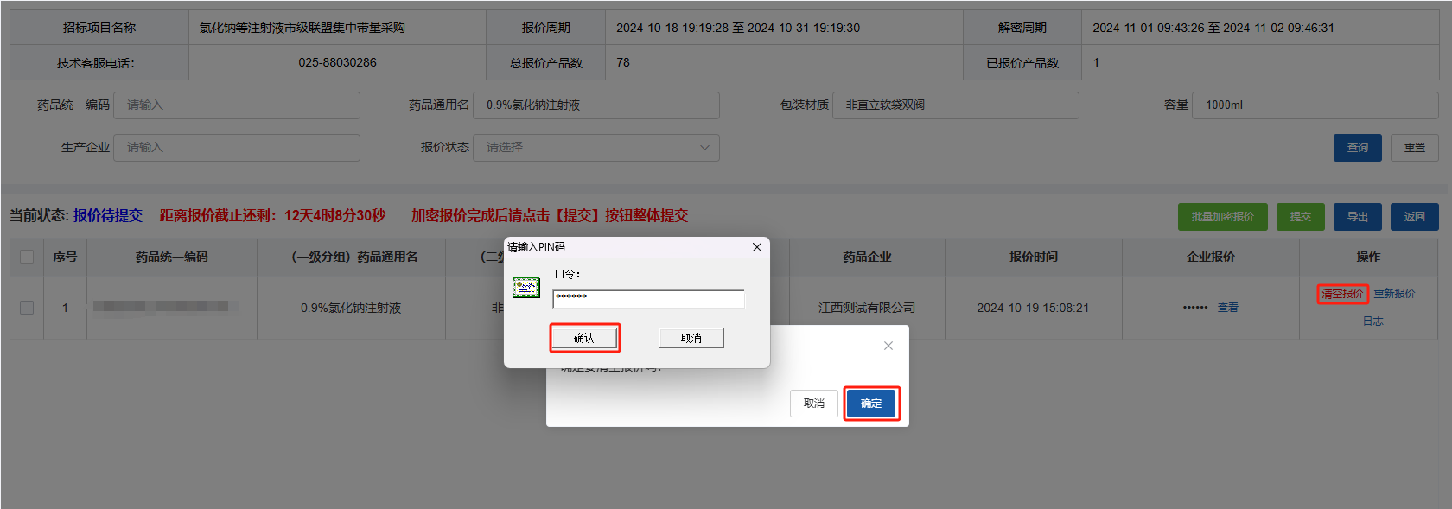
- 选择相应产品，点击【查看】，可以进行报价查看操作。填写CA口令后点击【确认】，即可查看报价信息。
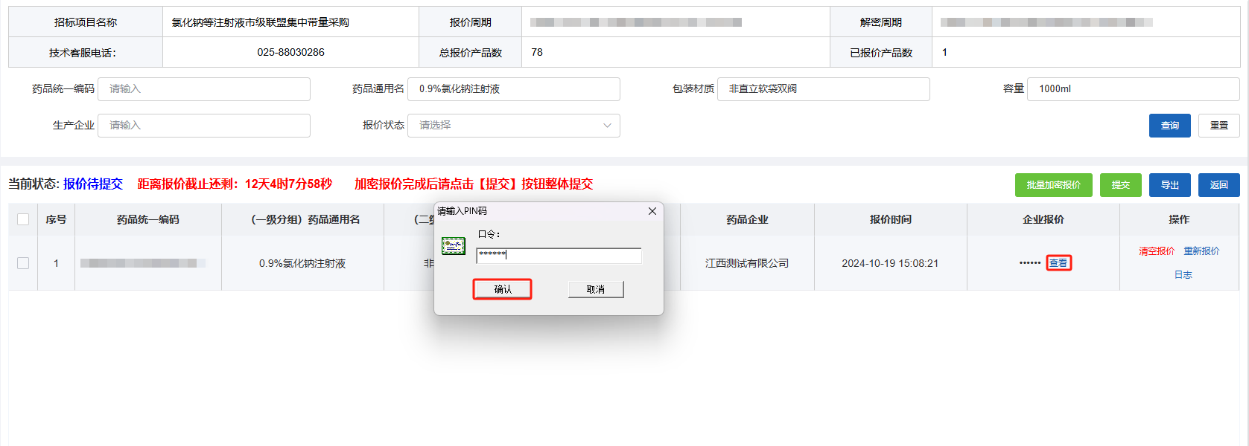
- 报价完成确认无误后，点击【提交】按钮，将报价数据提交操作。
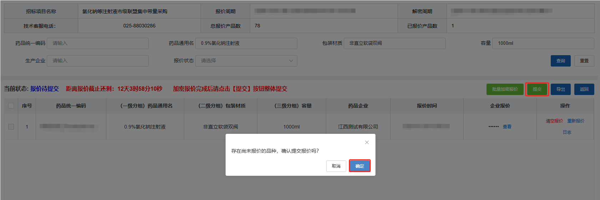
- 提交后，在报价时间范围内也可点击【撤回】按钮，修改报价数据后重新提交。。
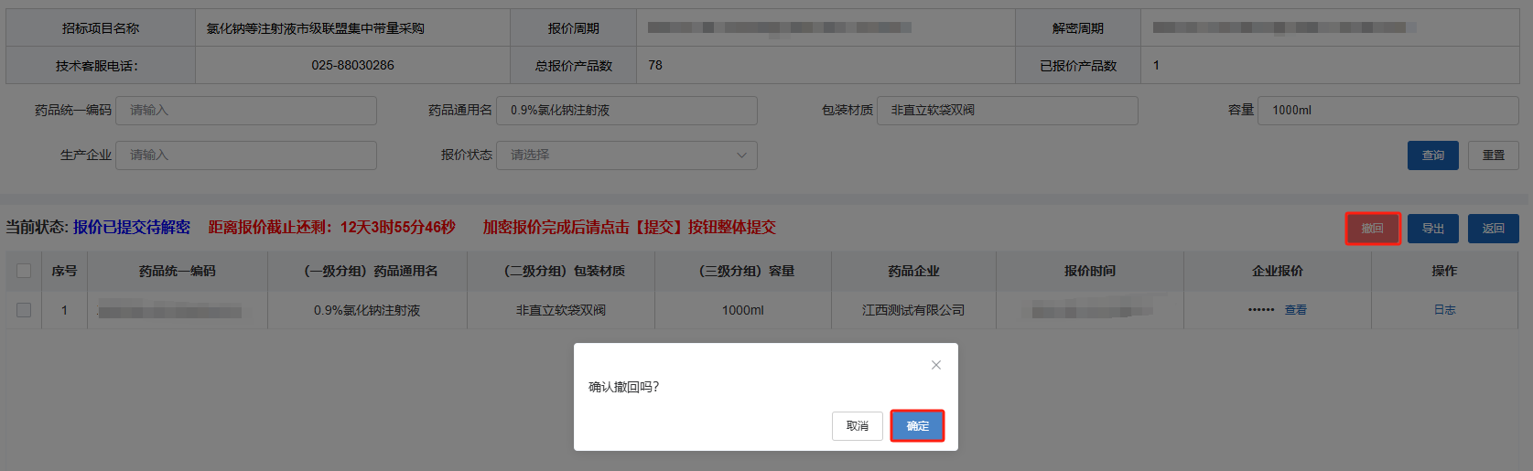

（三）报价解密
1.确认开始解密时间范围内，点击【整体解密】。填写CA口令后点击【确认】按钮，页面显示明文报价信息后，解密报价成功。
